- 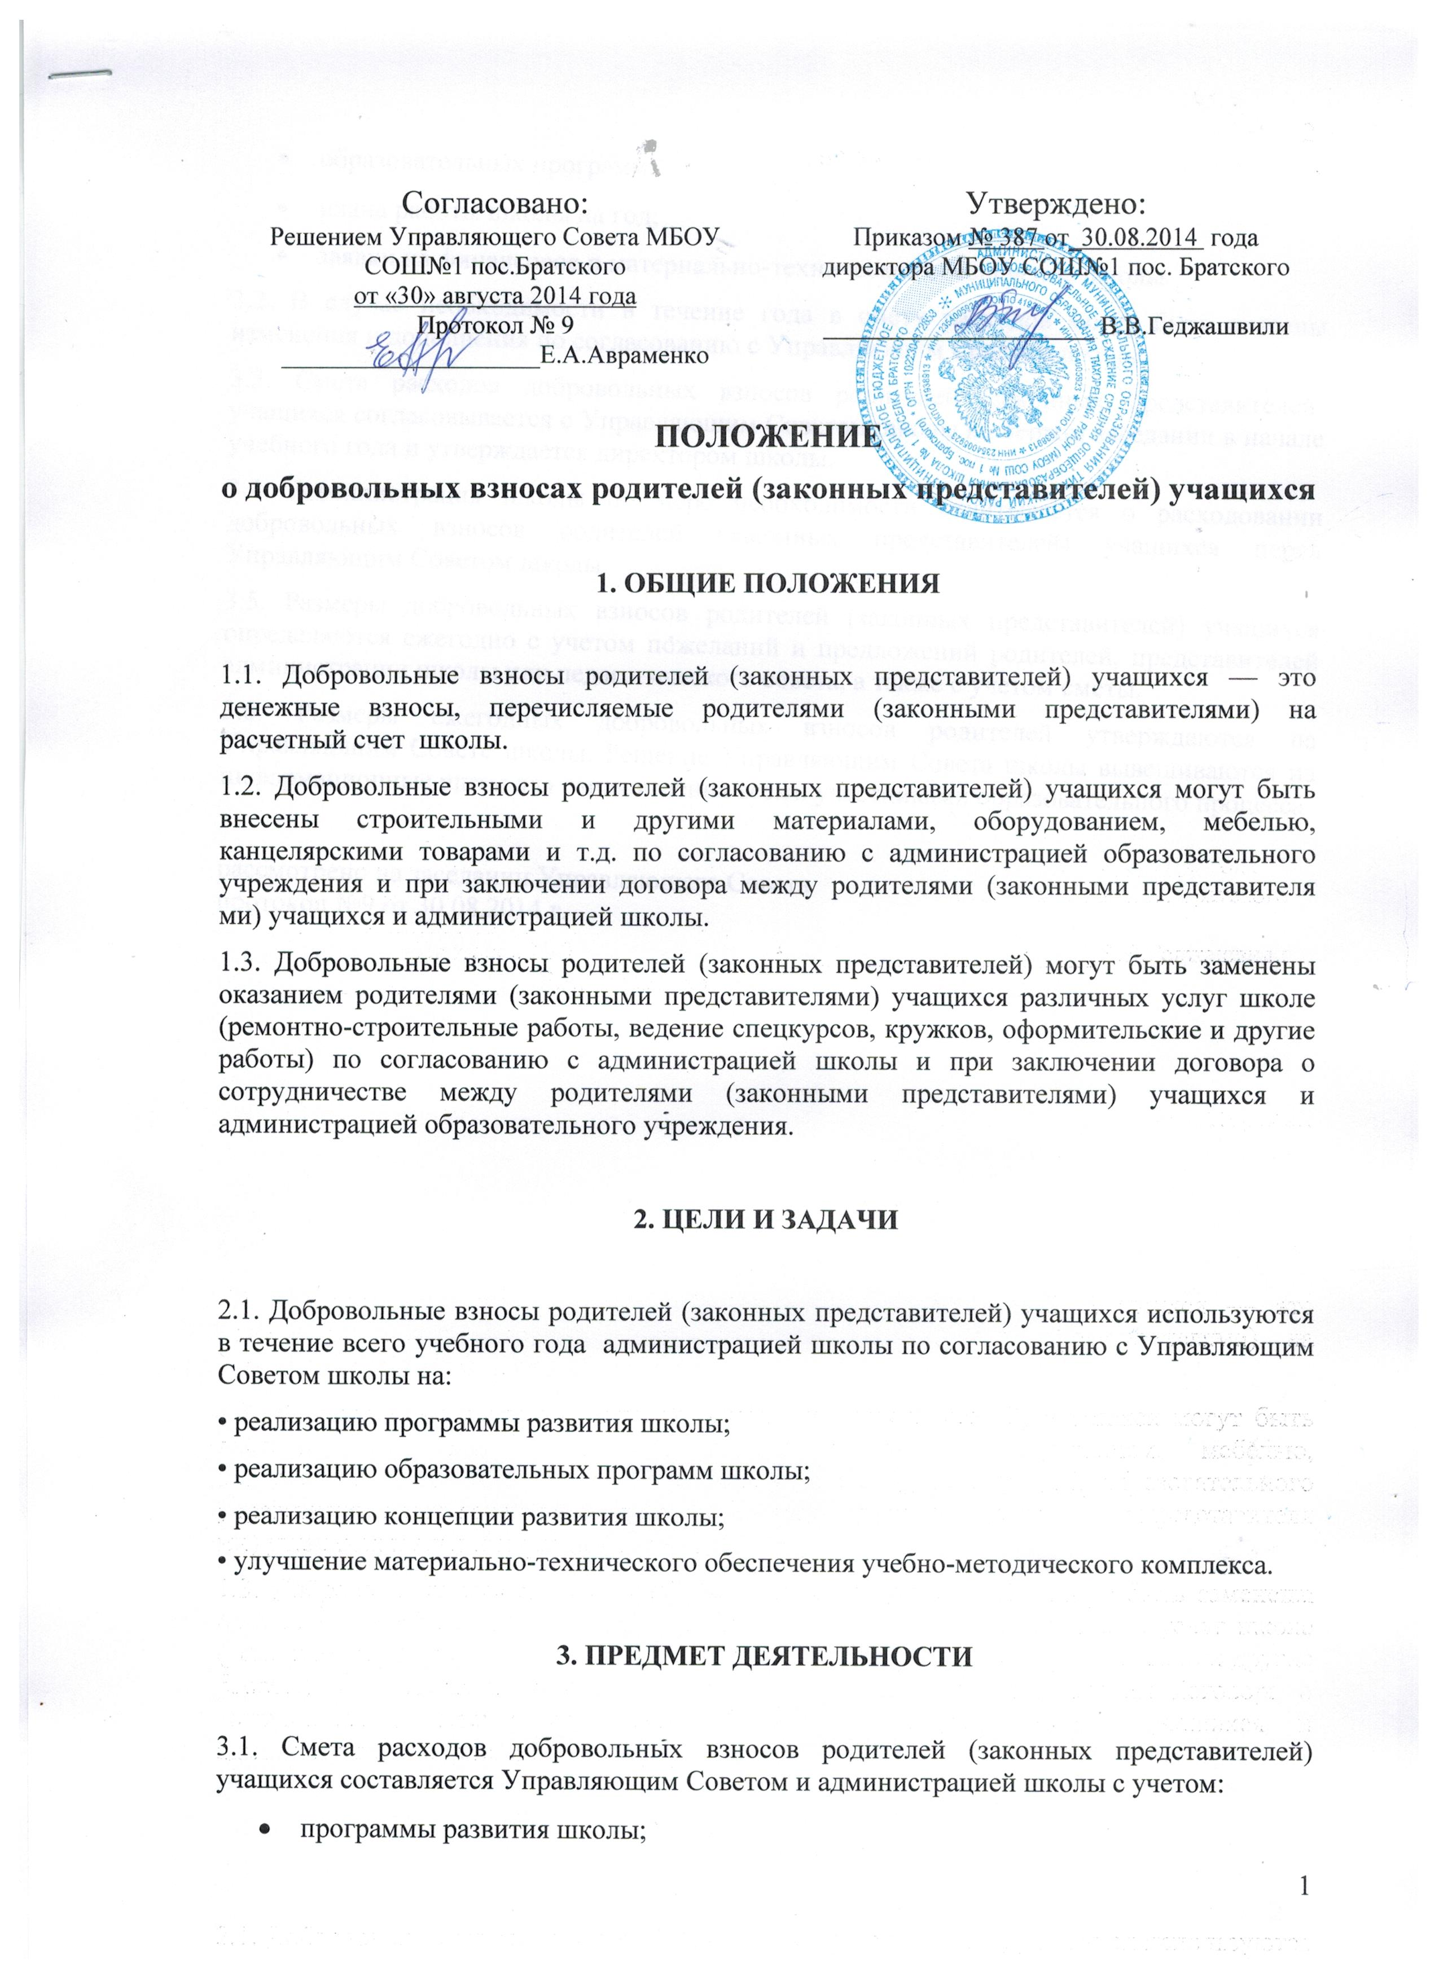

- образовательных программ;
- плана работы школы на год;
- заявки на финансовое и материально-техническое обеспечение школы.
3.2. В случае необходимости в течение года в смету расходов могут быть внесены изменения и дополнения по согласованию с Управляющим Советом школы.
3.3. Смета расходов добровольных взносов родителей (законных представителей) учащихся согласовывается с Управляющим Советом школы на первом заседании в начале учебного года и утверждается директором школы.
3.4. Администрация школы по мере необходимости отчитывается о расходовании добровольных взносов родителей (законных представителей) учащихся перед Управляющим Советом школы.
3.5. Размеры добровольных взносов родителей (законных представителей) учащихся определяются ежегодно с учетом пожеланий и предложений родителей, представителей администрации школы или педагогического совета, а также с учетом сметы.
3.6. Размеры ежегодных добровольных взносов родителей утверждаются на Управляющим Совете школы. Решение Управляющим Совета школы вывешиваются на информационные щиты для ознакомления всеми участниками образовательного процесса.

рассмотрено на заседании Управляющего Совета
протокол №9 от 30.08.2014 г.

